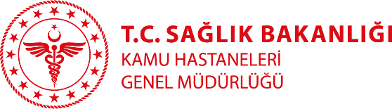
MERSİN ŞEHİR EĞİTİM VE ARAŞTIRMA HASTANESİ
ÖZGEÇMİŞ

FOTOĞRAF

Uzm. Dr. : Selda YILDIRIM
Branşı: Anesteziyoloji ve Reanimasyon
Yabancı Diller:ingilizce
Klinik: Anesteziyoloji ve Reanimasyon

Tıbbi ilgi ve uzmanlık alanları: Anesteziyoloji ve Reanimasyon

Eğitimi: Cumhuriyet Üniversitesi Tıp Fakültesi S
Harran Üniversitesi Anesteziyoloji ve Reanimasyon

Çalışılan Kurumlar:

Mersin Şehir Eğitim ve Araştırma Hastanesi

Yayınlar:

